软件需求说明书




项目名称：坦克大战

负责团队：G22小组

指导老师：杨枨 苏奎

修订历史
版本编号 | 版本日期 | 修订内容 | 备注
1.0 | 2022.10.31 | 修订版本

目录：
1引言 4
1.1编写目的 4
1.2背景 4
1.3定义 4
1.4参考资料 4
2任务概述 5
2.1目标 5
2.2用户分析 5
2.2.1用户特点 5
2.2.2用户需求定义 5
2.3与用户沟通获取需求 5
2.3.1访谈 5
2.3.2问卷调查 6
2.4假定和约束 6
3需求规格规定 6
3.1对功能的规定 6
3.2对性能的规定 7
3.2.1精度 7
3.2.2时间特性要求 7
3.2.3灵活性 7
3.3数据要求 7
3.4数据管理能力要求 8
3.5故障处理要求 8
3.6接口需求 8
3.7约束 8
3.8逆向需求 8
3.9其他要求 9
4运行环境规定 9
4.1软件环境 9
4.2支持软件 9
4.3接口 10
4.3.1硬件接口 10
4.3.2软件接口 10
4.4控制 10
5软件需求验证 11
5.1验证需求的一致性 11
5.2验证需求的现实性 11
5.3验证需求的完整性和有效性 11

1引言

1.1编写目的
熟练掌握面向对象编程思想、对象池的使用、IO流、多线程、GUI等基础，提升软件的设
计能力，初步体验工程化设计软件的过程。
为本软件目标人群提供一款供消遣娱乐的小游戏。

1.2背景
待开发的软件工程项目：游戏《坦克大战》
- 本项目的任务提出者、开发团队、目标用户：
- ①任务提出者：指导老师
- ②开发团队：2022学年zucc软工课程G22小组
- ③目标用户：愿意游玩游戏并参与本小组项目过程的人群

1.3定义
作为一款娱乐游戏，《坦克大战》继承古早版本的经典玩法，又融入全新游戏要素，得以使玩家组队挑战难度更大，体验更刺激的关卡。在战斗与激情中，让用户从中获得惬意与满足感。

1.4参考资料
[1] 设计思路来源于经典的游戏——坦克大战
https://baike.baidu.com/item/%E5%9D%A6%E5%85%8B%E5%A4%A7%E6%88%98/2882132?fr=aladdin
[2] Java版的基础实现来源于B站
https://www.bilibili.com/video/BV1ue4y1Y7na/?p=25&spm_id_from=333.880.my_history.page.click&vd_source=3cf0c6b94b1ad135d170ff87f1ada70c
[3] 游戏玩法介绍参考
https://zhuanlan.zhihu.com/p/4951272643-474

2任务概述

2.1目标
本项目旨在开发一款类《坦克大战》的游戏及其管理维护工具。要保证游戏质量能使用户满意，同时确保游戏的后续维护手段。

2.2用户分析

2.2.1用户特点
本软件以供用户娱乐为目标，适应性较广泛。对用户的学历，素质要求不高，只需要用户对本项目软件感兴趣并具备一定的计算机操作知识即可。同时本项目还需要管理员，可以对软件后续维护和排行榜等后台数据进行简单维护，以及解决常见的配置问题。本软件在硬件支持下可以保证在每一天24小时连续运行，用户同时在线人数预计不超过100人

2.2.2用户需求定义
- 进入游戏选择游戏模式
- 双人模式：1P坦克，2P坦克
- 一起打倒设定数量辆敌方坦克后过关。
- 我方坦克打到同伴的坦克，会造成一段时间内无法移动，只能射击。
- 司令部受到攻击，立即游戏结束。

2.3与用户沟通获取需求

2.3.1访谈
对象1：
特点：休闲游戏玩家
玩游戏较为关注游戏好不好玩，玩的游戏难度不能太高，要有创新的东西，一直重复的操作，就会突然不想玩了，道具的使用要有一些时间进行了解，比如有些道具第一次出现能够先暂停游戏，同时跳出道具介绍，就像保卫萝卜2~4第一次出现魔法会有暂停。以及，游戏的时间不能太长，本来就是休闲玩的，时间在3-8分钟就可以了，时间变长对于休闲游戏乐趣会下降。总的来说，可玩性要好，对于坦克的操纵简单，要易于上手，交互简单明了。

对象2：
特点：喜好新颖性游戏玩家
觉得游戏可以开创更多的玩法，基础的游戏模式较为老套，娱乐性不强竞技性也不高，新模式可以与NPC对战，但要求NPC足够智能，挑战具有一定的难度。此外在多多开发游戏的可玩性，可以在坦克的类型上进行扩充赋予更多的属性。

2.3.2问卷调查
({问卷：用户需求调查问卷
您是否玩过类似的游戏？ A.是 B.否
对于该游戏的时长，您期望一局的游玩时间？ A.<5 B.5~10 C.>10
在进行游戏的初始界面，您希望那个元素更多一些？ A.交互按键 B.背景图片
您更喜欢亮色的还是深色？ A.深色 B.亮色
游戏的挑战性和趣味性您更关注那个？ A.挑战性 B.趣味性
闯关模式中，刷关卡和过关卡您更倾向于？
您的职业是什么？ A学生 B公司职员 C自由职业 D个体 E退休 F其他
您每天会用于休闲游戏的时间？ A.10分钟以内 B.10~20分钟 C.20分钟以上
您主要在什么时间玩游戏？A.交通途中 B.午餐/晚餐 C.睡觉 D.空闲时 E.无固定时间
您对游戏中投放广告的态度是？ A.不能接收 B.不影响游戏就行 C.完全OK
您觉得游戏背景对游戏体验的影响大吗？})

2.4假定和约束
（设计要求和限制）
a.估计完整开发该工程，总工作量约需4~5个月，该工程需要在该时间段内完成开发、
测试完毕并且在线运行；
b.软件必须能运行在满足最低运行需求的联网计算机上；
c.开发人员共4人。

3需求规格规定

3.1对功能的规定
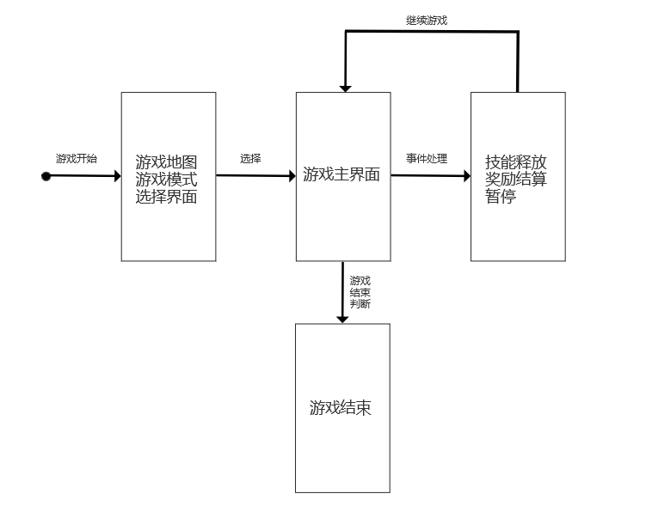

3.2对性能的规定

3.2.1精度
管理员和用户进行登录时进行验证，数据不一致情况下进行错误提示弹窗说明，在正确的前提下转换窗口，保证系统的可靠性。另外对于一些关键性操作如管理员对老师进行删除或修改记录操作时，提供确认机制。

3.2.2时间特性要求
在系统安全保密设计中，本系统采用的是对用户登录系统时进行身份验证，只允许合法用户进入系统并操作。在登录本系统时，系统首先让用户选择相应的身份，不同的身份有着不同的权限，同时用户需要输入用户名和密码进行验证。输入的信息正确后才能进入相应的页面。在登录模块的设计中，分别在在客户端和服务器端进行数据验证。

3.2.3灵活性
客户端可以在任何满足运行最低配置要求的终端上使用，管理员可以运行维护工具对软件及其后台数据进行维护工作。

3.3数据要求
用户名、管理员编号：输入的是字符串，输出相同；
用户、管理员密码：输入的是字符串，输出黑点；
坦克速度、攻击：输入、输出：字符串；
道具刷新时间：输入、输出：字符串；
排行榜记录日期：输入、输出：日期；
排行榜记录得分：输入、输出：长整型；
排行榜记录关卡：输入、输出：字符串；

3.4数据管理能力要求
用户：
- 可以注册用户；
- 可以对自己的登陆密码进行修改；
- 可以注销用户
- 查看游玩数据和排行榜内容

管理员：
- 对用户信息表可以进行添加、修改、删除；
- 对排行榜信息进行添加、修改、删除；
- 可以对自己的登陆密码进行修改；

3.5故障处理要求
正常情况下，管理员维持系统的稳定运行，在系统正常运行或者出现故障时，管理员可以登录进行维护修改，保障系统运行，当系统出现问题，不会影响用户信息安全

3.6接口需求
暂无

3.7约束
暂无

3.8逆向需求
运行时稳定，不应该突然崩溃，或者在意外崩溃时适当提供反馈。

3.9其他要求
可维护性：在使用过程中，系统管理员可以对系统进行简单的系统维护；
可补充性：在使用过程中，用户的需求变更，可以在系统显示添加功能以添加数据库；
易读性：程序可被普遍大众理解使用；
可靠性：系统必须保证使用者的信息的安全；

4运行环境规定

4.1软件环境
4.1.1服务端
操作系统：Microsoft Windows 10
数据库系统：MySQL5.0
4.1.2客户端
操作系统：适用于各种平台
开发工具：Eclipse，Navicat8.0
开发语言：Java

4.2支持软件
4.2.1开发工具Eclipse
Eclipse 是一个开放源代码的、基于 Java 的可扩展开发平台。就其本身而言，它只是一个框架和一组服务，用于通过插件组件构建开发环境。Eclipse 附带了一个标准的插件集，包括 Java 开发工具（Java Development Tools，JDT）。
4.2.2数据库MySQL
MySQL是一个小型关系型数据库管理系统，开发者为瑞典MySQL AB公司。目前MySQL被广泛地应用在Internet上的中小型网站中。
4.2.2 MySQL的特性
1.使用C和C++编写，并使用了多种编译器进行测试，保证源代码的可移植性 。
2.支持AIX、FreeBSD、HP-UX、Linux、Mac OS、Novell Netware、OpenBSD、OS/2 Wrap、Solaris、Windows等多种操作系统 。
3.为多种编程语言提供了API。这些编程语言包括C、C++、Eiffel、Java、Perl、PHP、Python、Ruby和Tcl等。
4.支持多线程，充分利用CPU资源 。
5.优化的SQL查询算法，有效地提高查询速度 。
6.既能够作为一个单独的应用程序应用在客户端服务器网络环境中，也能够作为一个库而嵌入到其他的软件中提供多语言支持，常见的编码如中文的GB 2312、BIG5，日文的Shift_JIS等都可以用作数据表名和数据列名。
7.提供TCP/IP、ODBC和JDBC等多种数据库连接途径 。
8.提供用于管理、检查、优化数据库操作的管理工具 。
9.可以处理拥有上千万条记录的大型数据库。

4.3接口

4.3.1硬件接口
支持各种X86以上系列的PC机。

4.3.2软件接口
运行于WINDOWS2003/2007及更高版本具体WIN32 API的操作系统之上。

4.4控制
软件的运行的数据流向控制采用记录标记方式，即在记录行上加控制标志。说明控制该软件运行的方向方法和控制信号，并说明这些控制信号的来源。

5软件需求验证

5.1验证需求的一致性
经过分析检验，上述所有需求都呈现一致性，任何一条需求都未和其他需求相互矛盾。

5.2验证需求的现实性
上述需求基本上都能通过现有的硬件技术和软件技术来满足实现。

5.3验证需求的完整性和有效性
每个需求都表现出完整性，上述所写包括了用户需要的每一个性能或功能；
这些需求大多通过用户方验证或者提出，可以证明这些需求分析内容都是正确有数的，确实能够解决用户的问题。

